TP Routage :

En quoi consiste ce projet :

Le projet consiste à faire en sorte qu’une vm route le traffic entrant notamment pour afficher un site web.

Mise en place du projet :

Autorisation routage sur la vm routeur

Il faut aller dans ce fichier : vi /etc/sysctl.d/routeur.conf :

Et remplacer le 0 qui est présent par défaut par un 1



Autorisation port 80 : Pour autoriser un port on doit utiliser un pare-feu, j’ai utilisé iptables. Je suis allé dans le fichier vi /etc/sysconfig/iptables et j’ai ajouté sa :

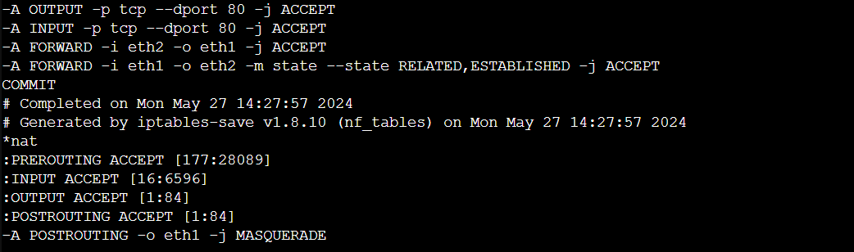

Résultat :

J’ai accès à internet et mon server est bien en ligne

En quoi cela correspond aux compétences :

Réaliser les tests d’intégration et d’acceptation d’un service, je peux tester si le server a bien accès à internet.

Déployer un service, j’ai déployé un service web qui est protéger par un pare-feu.